**20221212 中医传统文化群 师聊齿痕、桂枝汤、失眠**

**整理：糖糖**

**师：你们看看你们谁舌头有齿痕，有的扣1。齿痕很严重的，说明阳气不足，卫外的能力差，容易得新冠，容易症状重，不容易好。说白了就是免疫力低下。正气存内，邪不可干。，这是一句中医老话。新冠不可怕，可怕的是他侵入你机体之后，由于你自身能力不强，导致自我系统的紊乱**

小风：这次疫情用大青龙汤还是小青龙汤啊？

**师：@小风 这主要是看症状，对于简单症状就是桂枝汤加减，缓解肌肉酸痛和发热。**

小风：桂枝汤也行？

**师：你们知道桂枝汤的作用是啥吗？天下第一方桂枝汤啊？为啥不用？**

学上古中医：调和营卫，发汗解表。

静待你入我心：我看怎么是小柴胡汤症？不少人买小柴胡。

**师：很多人并没有出现小柴胡汤症状。发热怕冷，肌肉酸痛，这是典型的桂枝汤症状吗？怎么学的上寒论的原文？再根据症状进行加减就可以了。往来寒热，半表半里才用小柴胡，或吐或拉，心下痞闷。感冒风寒初起，症状简单，还是桂枝汤加减。**

浅笑心柔：@师 流鼻涕用什么经方？受风感冒。

**师：流鼻涕当然是桂枝汤，伤感论上把流鼻涕叫鼻鸣，典型的桂枝汤症。伤寒论太阳篇说的很清楚。**

静待你入我心：好的吧，失眠怎么搞定？吃过酸枣仁汤没用。

**师：看你怎么失眠？**

静待你入我心：睡眠浅，容易醒，半夜总是醒，入睡困难。

**师：你男的女的？**

静待你入我心：男的。

**师：一般睡眠浅是下焦不通，阳气浮跃于上，导致魂魄不能安藏于下，所以睡眠浅。如果后半夜3点容易醒，那是肝经发动的时候，典型的肝郁气滞。**

静待你入我心：我一晚上会醒好几次，3点也会醒。

**师：睡眠的本质是阳气藏于阴，如果阳不能很好的藏于阴，就睡不着，现在人被失眠困扰了很多，多数都是阴分出了问题。**

喵：是单身的原因吗？

**师：什么是单身的原因？**

喵：睡眠。

静待你入我心：那我这怎么搞，补阴？

**师：阴分就是你的五脏六腑的内环境的深层次，很容易由于情志所伤导致，和长时间的不劳动。不运动和五脏六腑淤滞，就是内因导致，比如单身久了。**

可贞：阳呢，是什么？

**师：阳分，主要指你四肢六腑的浅层次。阴主藏精，阳主发用，所谓的阴盛阳衰，这里的阴盛又是指邪气盛和寒气盛。阳又指你体内的正气，和生命能量推动之气。阴阳的指代很多，阴主寒，虚，邪，血等；阳主热，实，正，气等。**

静待你入我心：书里说，阳是太阳照射到的地方，太阳传递的能量就是阳，太阳照射不到的地方就是阴。

**师：@静待你入我心 也对。**

藤井美菜：医生你好，我的症状有人消瘦憔悴，黑眼圈严重，每天凌晨3-5点起床就得上厕所已经两个月了，白天就挺正常，早上起床口苦口臭，头发掉的很多，稀疏，发质也枯少，有时无梦滑精，前段时间吃饭就肚子胀，平常有手淫习惯，你看看我这怎么了？

**师：@藤井美菜 你们大男生怎么都挂女生头像？阳不足啊，男生女性化，典型的肾精亏虚。肾精虚，精不化气。现在怎么这么多男生都滑精，堪忧。**

藤井美菜：我就是欲望有些重。你们帮我看看谁可靠一些？

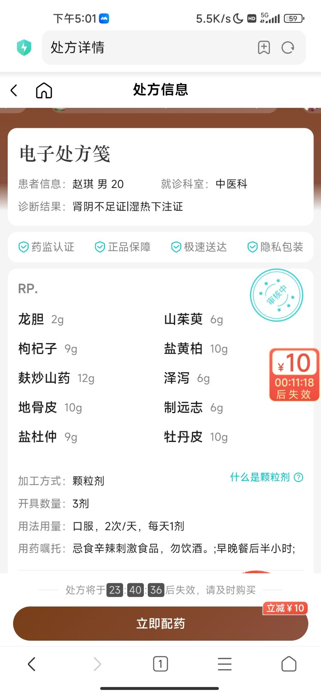 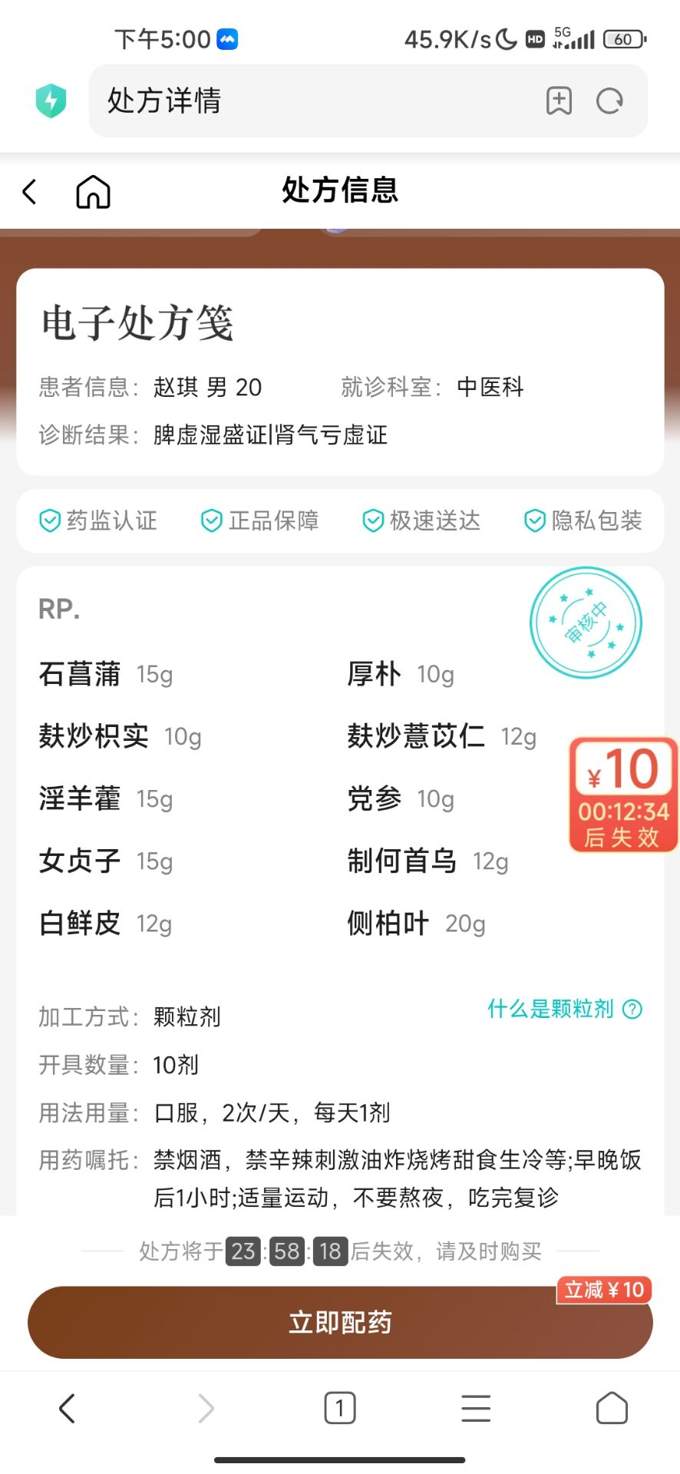

**师：这个方子不算好，只有把精能够化成气，从底下上来，你的欲望也就减轻了，也就不滑精了，同时这个气化成阳气，你的阳刚之气也就足了，懂？典型的精不化气症状。**

藤井美菜：说实话大佬我以前戒过色。

静待你入我心：你年轻，只要禁欲就OK。

**师：戒色没用。禁欲不行，精不化气，憋在下面，你让他怎么办？再禁欲不憋死了吗？**

Agoni：肾水克制不了心火，导致性欲重。要么降心火要么强肾水。

**师：本身心火就不足，还降什么心火？**

藤井美菜：精不化气会怎样？

**师：现在有点事儿，晚上说，讲讲怎么炼精化气。**